**Муниципальное бюджетное дошкольное образовательное учреждение «Детский сад № 145»**

**Проект познавательно-исследовательский «Овощи и фрукты»**

**в ранней группе общеразвивающей направленности**

**Воспитатели:**

**Галкина И.В.**

**г. Дзержинск** **2024 г.**

**Паспорт педагогического проекта**

|  |  |
| --- | --- |
| Тема проекта | «Овощи и фрукты» |
| Вид проекта | познавательно-исследовательский |
| Тип проекта | *Краткосрочный* |
| Участники проекта  *(указать возраст воспитанников)* | *Воспитанники (возраст 1,5-2 лет), родители, воспитатели.* |
| Актуальность проекта | Дети младшего дошкольного возраста начинают знакомиться с такими  понятиями как овощи и фрукты. Для многих детей эти понятия  неразделимы, им очень сложно классифицировать их. Дети имеют  недостаточные представления об овощах и фруктах, о том, где они растут и  их роли в сохранении и укреплении здоровья.  Чтобы помочь младшим дошкольникам классифицировать овощи и  фрукты, познакомить с их свойствами и местом произрастания, был выбран  метод проектов. В проекте «Овощи и фрукты» ребята учатся сравнивать,  классифицировать и обобщать полученные знания, что способствует  умственному развитию детей, развитию интереса.  Дети младшего дошкольного возраста начинают знакомиться с такими  понятиями как овощи и фрукты. Для многих детей эти понятия  неразделимы, им очень сложно классифицировать их. Дети имеют  недостаточные представления об овощах и фруктах, о том, где они растут и  их роли в сохранении и укреплении здоровья.  Чтобы помочь младшим дошкольникам классифицировать овощи и  фрукты, познакомить с их свойствами и местом произрастания, был выбран  метод проектов. В проекте «Овощи и фрукты» ребята учатся сравнивать,  классифицировать и обобщать полученные знания, что способствует  умственному развитию детей, развитию интереса.  Дети младшего дошкольного возраста начинают знакомиться с такими  понятиями как овощи и фрукты. Для многих детей эти понятия  неразделимы, им очень сложно классифицировать их. Дети имеют  недостаточные представления об овощах и фруктах, о том, где они растут и  их роли в сохранении и укреплении здоровья.  Чтобы помочь младшим дошкольникам классифицировать овощи и  фрукты, познакомить с их свойствами и местом произрастания, был выбран  метод проектов. В проекте «Овощи и фрукты» ребята учатся сравнивать,  классифицировать и обобщать полученные знания, что способствует  умственному развитию детей, развитию интереса.  Дети младшего дошкольного возраста начинают знакомиться с такими  понятиями как овощи и фрукты. Для многих детей эти понятия  неразделимы, им очень сложно классифицировать их. Дети имеют  недостаточные представления об овощах и фруктах, о том, где они растут и  их роли в сохранении и укреплении  Дети младшего дошкольного возраста начинают знакомиться с такими  понятиями как овощи и фрукты. Для многих детей эти понятия  неразделимы, им очень сложно классифицировать их. Дети имеют  недостаточные представления об овощах и фруктах, о том, где они растут и  их роли в сохранении и укреплении  Дети младшего дошкольного возраста начинают знакомиться с такими  понятиями как овощи и фрукты  Дети младшего дошкольного возраста начинают знакомиться с такими понятиями как овощи и фрукты. Для многих детей эти понятия неразделимы, им очень сложно классифицировать их. Дети имеют недостаточные представления об овощах и фруктах, о том, где они растут и их роли в сохранении и укреплении здоровья.  Чтобы помочь младшим дошкольникам классифицировать овощи и  фрукты, познакомить с их свойствами и местом произрастания, был выбран  метод проектов. В проекте «Овощи и фрукты» ребята учатся сравнивать,  классифицировать и обобщать полученные знания, что способствует  умственному развитию детей, развитию  Чтобы помочь младшим дошкольникам классифицировать овощи и фрукты, познакомить с их свойствами и местом произрастания, был выбран метод проектов. В проекте «Овощи и фрукты» ребята учатся сравнивать, классифицировать и обобщать полученные знания, что способствует умственному развитию детей, развитию интереса. |
| Цель проекта | Формирование и закрепление знаний детей об овощах и фруктах. |
| Задачи проекта | Создавать условия для формирования у детей познавательного интереса.  -Систематизировать и обобщить представления детей об овощах и фруктах.  -Познакомить детей с пользой овощей и фруктов.  -Учить различать овощи и фрукты по цвету, размеру и величине.  деятельности (рисовании, лепке)  -Воспитывать культуру питания, понимать, что овощи и фрукты полезны для здоровья.  для здоровья.  -Расширять кругозор, наблюдательность. |
| Проблемный вопрос | В этом возрасте дети очень неохотно употребляют овощи и фрукты, не осознают их полезности. |
| Продукт проекта | Изготовление дид.игры «Разложи урожай по корзиночкам». |
| Сроки реализации | Краткосрочный, 4 дня. |
| Планируемые результаты | 1. У детей сформируются устойчивые представления об овощах и фруктах,  местах их произрастания.  2. Дети научатся классифицировать фрукты и овощи.  3. Повысится познавательный интерес, появится желание помогать взрослым  в сборе урожая осенью.  4. Расширятся коммуникативные и творческие способности детей.  5. Родители будут вовлечены в образовательный процесс, у них появится  интерес к жизни и деятельности детей в детском саду  1. У детей сформируются устойчивые представления об овощах и фруктах, местах их произрастания.  2. Дети научатся классифицировать фрукты и овощи.  3. Повысится познавательный интерес, появится желание помогать взрослым в сборе урожая осенью.  4. Расширятся коммуникативные и творческие способности детей.  5. Родители будут вовлечены в образовательный процесс, у них появится интерес к жизни и деятельности детей в детском саду. |

Этапы реализации проекта

Подготовительный этап:

|  |  |
| --- | --- |
| Сроки | Мероприятия |
| 1 день | ✓подбор и изучение методической литературы  ✓разработка содержания проекта.  ✓ консультация для родителей«Расширить знания родителей об использовании фруктов в детском меню.» |
| 2 день | - рассматривание иллюстраций с изображением овощей и фруктов;  -рассматривание муляжей овощей и фруктов;  -беседы с детьми на тему: «Что растёт на грядке, что растёт в  саду», «Овощи и фрукты-самые полезные продукты»;  -рассматривание и сравнение овощей и фруктов по форме, размеру, цвету |
| 3 день | картинке»  Пальчиковая гимнастика «Мы капусту рубим, рубим…», «Мы делили апельсин»  Раскрашивание рисунка «Яблоко» губкой. |
| 4 день | Изготовление дид.игры «Разложи урожай по корзиночкам» |

Основной этап:

**Дорожная карта основного этапа проекта:**

|  |  |  |  |  |
| --- | --- | --- | --- | --- |
| Дата | Мероприятия | Участники образовательного мероприятия  (дети, воспитатели, родители, специалисты ДОУ) | Создание условий для самостоятельной деятельности детей | Взаимодействие с семьями воспитанников |
| 10.02.25 | Рассматривание иллюстраций с изображением овощей и фруктов  Цель: Закреплять знания детей названий овощей и фруктов.  Научить различать овощи и фрукты по форме. | Дети, воспитатели. | Книжка с изображением овощей и фруктов  «Игра с овощами» | Беседа с родителями «Овощи и фрукты полезные продукты», «Значение овощей и фруктов в питании детей». |
| 11.02.25 | Пальчиковая гимнастика «Мы капусту рубим, рубим…», «Мы делили апельсин».  Цель: Развивать мелкую моторику детей.    Раскрашивание рисунка «Яблоко» губкой.  Цель: Закреплять знание фруктов, различать по цвету. | Дети, воспитатели. | Лист бумаги с рисунком «Яблоко», краски, губки. |  |
| 12.02.25 | Изготовление дид.игры «Разложи урожай по корзиночкам». | Дети, воспитатели. | Картинки фруктов, овощей, корзинки. |  |

Заключительный этап:

|  |  |  |
| --- | --- | --- |
| Дата | Итоговые мероприятия | Участники образовательного мероприятия  (дети, воспитатели, родители, специалисты ДОУ) |
| 10.02.25 | Рассматривание иллюстраций с изображением овощей и фруктов. | Дети, воспитатели. |
| 11.02.25 | Изготовление дид.игры «Разложи урожай по корзиночкам». | Дети, воспитатели |

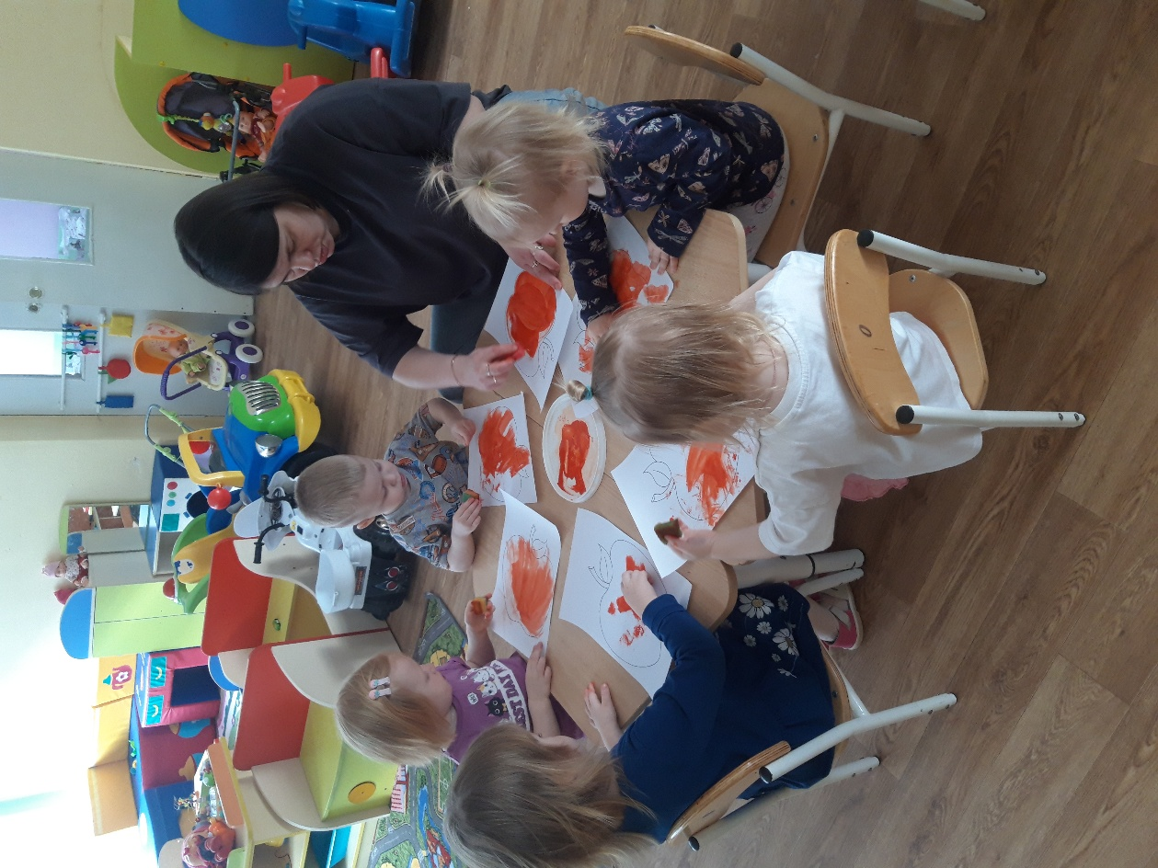 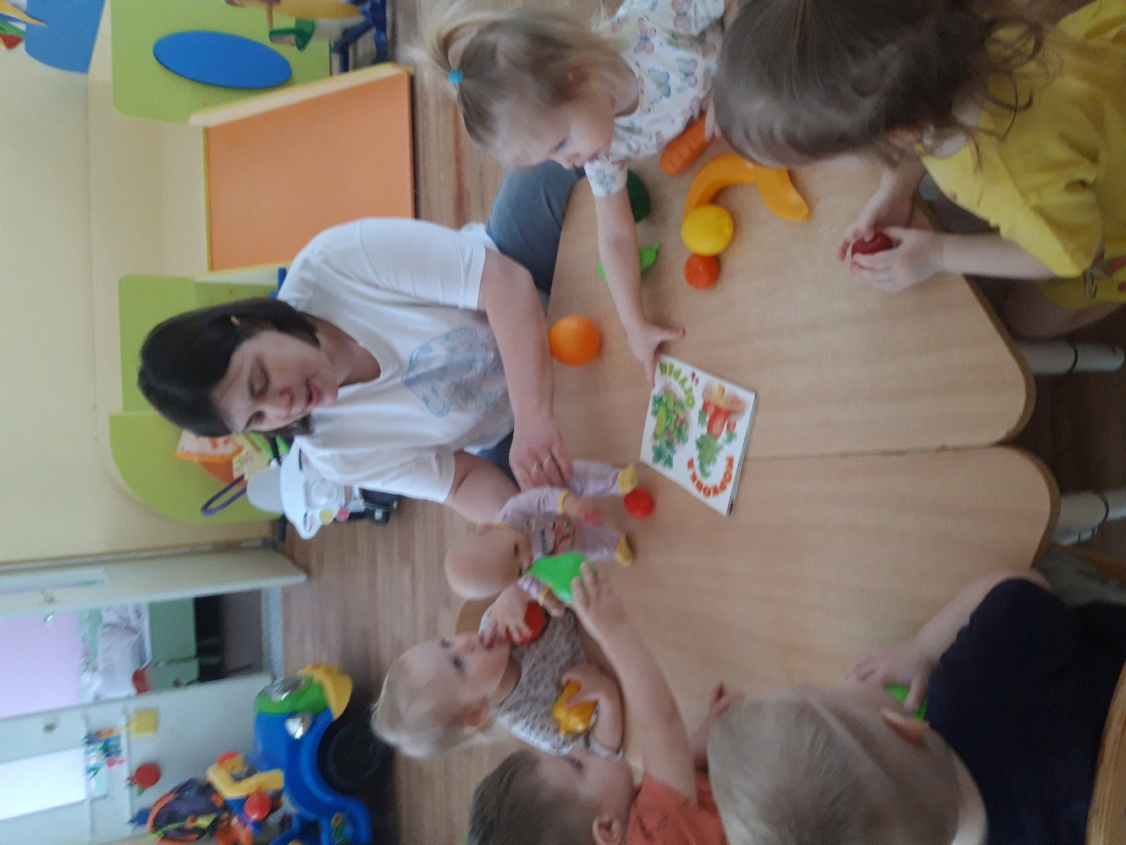

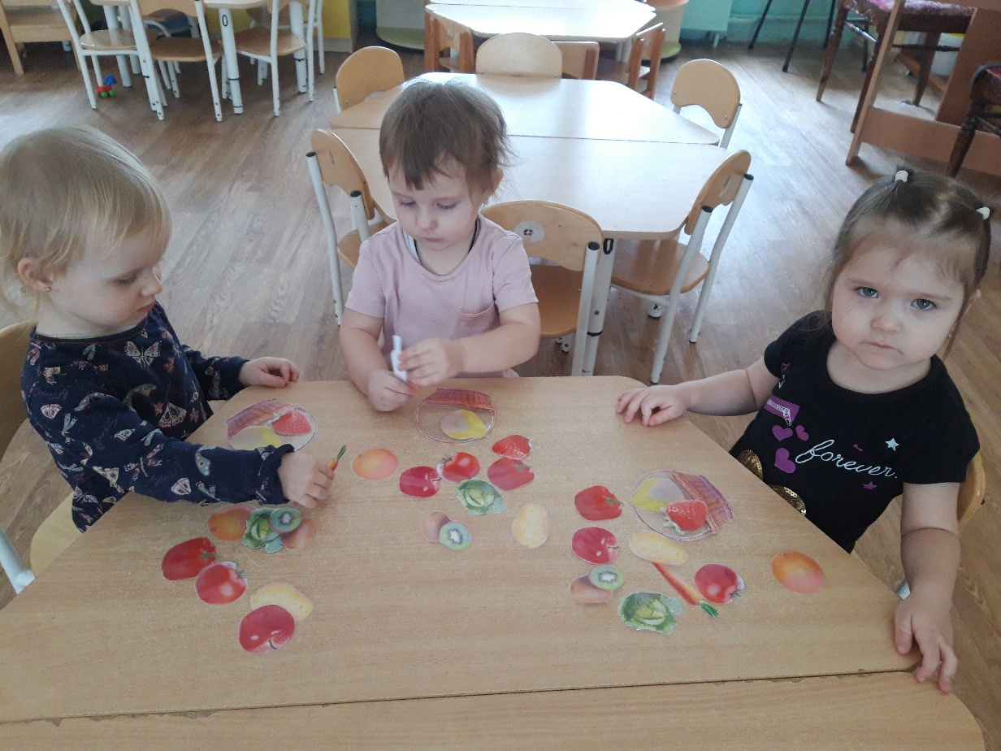

Приложение

В ходе проекта дети узнали, что осенью созревают овощи и фрукты. Овощи созревают на грядках в огороде; фрукты в саду. Они полезны и вкусны.